Об утверждении проектов (схем) зонирования земель, границ оценочных зон и поправочных коэффициентов к базовым ставкам платы за земельные участки в городе Шалкар, Бозойском, Айшуакском, Шалкарском, Бершугирском, Кауылжырском сельских округах
Решение Шалкарского районного маслихата Актюбинской области от 5 марта 2021 года № 17. Зарегистрировано Департаментом юстиции Актюбинской области 10 марта 2021 года № 8093
В соответствии со статьями 8, 11 Земельного Кодекса Республики Казахстан от 20 июня 2003 года и статьей 6 Закона Республики Казахстан от 23 января 2001 года "О местном государственном управлении и самоуправлении в Республике Казахстан", Шалкарский районный маслихат РЕШИЛ:
1. Утвердить проекты (схемы) зонирования земель, границы оценочных зон и поправочные коэффициенты к базовым ставкам платы за земельные участки в городе Шалкар, Бозойском, Айшуакском, Шалкарском, Бершугирском, Кауылжырском сельских округах, согласно приложениям 1, 2, 3, 4, 5, 6 к настоящему решению.
2. Признать утратившим силу решение Шалкарского районного маслихата от 11 июля 2016 года № 37 "Об утверждении схемы зонирования земель, границ оценочных зон и поправочных коэффициентов к базовым ставкам платы за земельные участки города Шалкар Шалкарского района Актюбинской области" (зарегистрированное в Реестре государственной регистрации нормативных правовых актов № 5013, опубликованное 1 августа 2016 года в информационно-правовой системе "Әділет").
3. Государственному учреждению "Аппарат Шалкарского районного маслихата" в установленном законодательством порядке обеспечить:
1) государственную регистрацию настоящего решения в Департаменте юстиции Актюбинской области;
2) размещение настоящего решения на интернет-ресурсе маслихата Шалкарского района после его официального опубликования.
4. Настоящее решение вводится в действие со дня его первого официального опубликования.
Председатель сессии Шалкарского  районного маслихата | С. Жоламанов
Секретарь Шалкарского  районного маслихата | С. Бигеев
Приложение 1 к решению Шалкарского районного маслихата от 5 марта 2021 года № 17
Проект (схема) зонирования земель города Шалкар

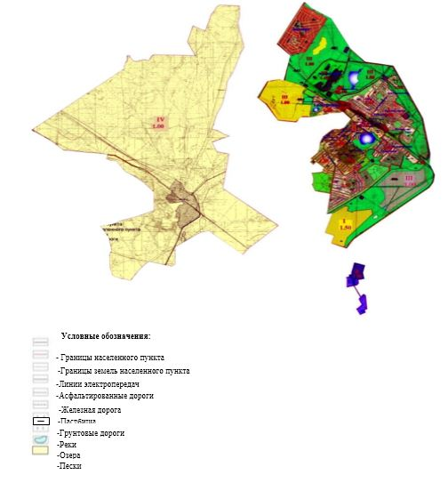

Границы оценочных зон и поправочные коэффициенты к базовым ставкам платы за земельные участки города Шалкар
Код учетного квартала | Номер зоны | Границы оценочных зон | Площадь, га | Поправочные коэффициенты
02-041-004,  02-041-005,  02-041-006 | I | Первый массивГраницы зоны начинаются в северо-западной части по улице Г.Резванова, далее в юго-восточном направлении по выше- указанной улице упираясь на поворот в южном направлении по улице Московская (западная часть), где переходит в северо-западное направление огибая соленое озеро, с прилегающими к нему строениями, до улицы М.Шыманулы (западная часть) и вдоль нее далее в юго-западном направлении упираясь на улицу А.Жубанова (северная часть) и в северо-западном направлении до улицы К. Конакбайулы (восточная часть), по улице К.Конакбайулы в северо-восточном направлении до улицы Желтоксан (северная часть), по улице Желтоксан до углового дома №1а, в северном направлении до улицы Г. Резванова.Второй массивГраницы, начиная с трассы Шалкар – Иргиз, далее по улице А.П.Тихонова, включая промышленную зону на территории железной дороги, до переулка Питомник, с переулка Питомник в юго-западном направлении до улицы Г.Резванова, по улице Г.Резванова в северном направлении, граничит с промышленной зоной, до трассы Шалкар-Иргиз. | 179,84 | 1,5
02-041-004,  02-041-005 | II | Первый массивГраницы начинаются в северной части с пересечением улиц Жагалау и улицы Желтоксан (южная часть), далее проходит по улице К.Конакбайулы (западная часть) до дома №121, переходит на улицу А. Жубанова (южная часть) в юго-восточном направлении до пересечения с улицей М.Шыманулы (восточная часть), далее в северо-восточном направлении до пересечения улицы И.Ургенишбаева, по ней в юго-восточном направлении, включая обе стороны улицы с находящимися на них строениями, до производственной базы, далее в юго-западном направлении по улице Буйректобе (западная часть) до пересечения улицы А.Жубанова, далее граница доходит до улицы А.Жубанова дома №15, резко переходит в южном направлении по трассе Шалкар-Бозой охватывая обе стороны (западная и восточная часть прилегающая к трассе) до улицы Е.Бекет, охватывает обе стороны, где имеет обширный участок, в южном направлении планируемый для строительства административных сооружений и парка отдыха, далее в западном направлении вдоль озера Шалкар к улице Жагалау (восточная часть) в северном направлении, огибая озеро Шалкар, заканчивает линию на пресечении улиц Жагалау и Желтоксан.Второй массивГраницы начиная с улицы Желтоксан №1а (южная часть) вдоль нее до поворота на стадион, где она охватывает территорию обеих сторон дороги, далее в юго-восточном направлении до кладбища, где переходит в восточное направление за больницей, по улице Т.Шойгарина, охватывающая обе стороны улицы, до здания спортзала, проходит вдоль соленого озера, охватывая пространство между озерами с планируемым парком отдыха, далее охватывает обе стороны улицы Н. Кобландина до улицы Желтоксан. | 287,21 | 1,0
02-041-003,  02-041-006 | III | Первый массивГраницы на западе проходит вдоль трассы Шалкар-Иргиз, доходит до территории электростанции, в северной части охватывает здания до улицы Жастар, имеет незначительный разрыв связанный с прохождением линий электропередач, огибая и охватывая жилые массивы со строениями (южная часть), где на востоке не доходя до поворота по объездной трассе в южном направлении, огибая жилой массив, доходит до переулка Шокысу, с переулка Шокысу следуя за парком "Братская могила" до улицы Ы. Карагулина, сворачивая на юго-восток от здания детского сада, далее охватывает улицу А.П. Тихонова по обе стороны выходит на дорогу, соединяющую с трассой Шалкар-Иргиз.Второй массивГраницы на севере начинается с пересечения улиц Московская (восточная часть) и Г.Резванова, далее в восточном направлении доходит до нового городка для сотрудников железной дороги, охватывая его, на востоке огибает, согласно Генерального плана района, планируемый район "Уплотнение", где вдоль объездной трассы доходит до дороги Шалкар-Бозой, на месте пересечения с ней (восточная часть) в северном направлении до улицы А.Жубанова дома №1 а, далее в юго-восточном направлении до улицы Буйректобе (южная часть), огибая по северной границе планируемый район "Уплотнение", доходя до улицы Е.Кайдауылулы, в западном направлении проходя вдоль кладбища, до мечети Ж.Ахун, с мечети Ж.Ахун в северо-восточном направлении охватывает улицу Московская с обеих сторон с прилегающими территориями, выходит на пересечение с улицей Г.Резванова. | 554,85 | 1,0
02-041-001,  02-041-004,  02-041-006 | IV | Первый массивЗона развития "Жомарт"Второй массивЗона развития "М.Шыманулы"Третий массивЗона развития "Промышленная зона"Четвертый массивЗона развития города Шалкар | 502,03 | 1,0
Приложение 2 к решению Шалкарского районного маслихата от 5 марта 2021 года № 17
Проект (схема) зонирования земель Бозойского сельского округа

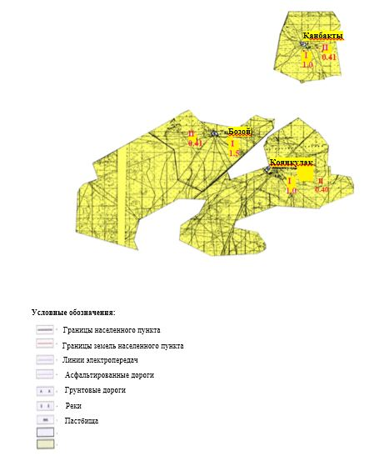

Границы оценочных зон и поправочные коэффициенты к базовым ставкам платы за земельные участки Бозойского сельского округа
Код учетного квартала | Номер зоны | Границы оценочных зон | Поправочные коэффициенты
02-035-030 | I | село Бозой | 1,5
02-035-030 | II | село Бозой | 0,41
02-035-030 | I | село Канбакты | 1,0
02-035-030 | II | село Канбакты | 0,41
02-035-030 | I | село Коянкулак | 1,0
02-035-030 | II | село Коянкулак | 0,40
Приложение 3 к решению Шалкарского районного маслихата от 5 марта 2021 года № 17
Проект (схема) зонирования земель Айшуакского сельского округа

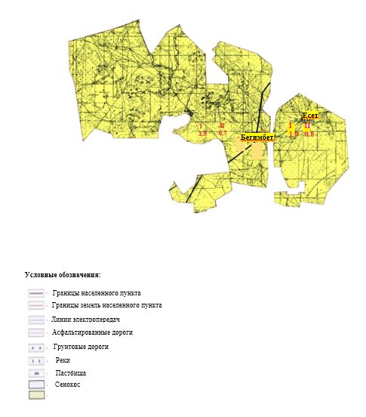

Границы оценочных зон и поправочные коэффициенты к базовым ставкам платы за земельные участки Айшуакского сельского округа
Код учетного квартала | Номер зоны | Границы оценочных зон | Поправочные коэффициенты
02-035-001 | I | село Бегимбет | 1,5
02-035-001 | II | село Бегимбет | 0,7
02-035-001 | I | село Есет | 1,0
02-035-001 | II | село Есет | 0,5
Приложение 4 к решению Шалкарского районного маслихата от 5 марта 2021 года № 17
Проект (схема) зонирования земель Бершугирского сельского округа

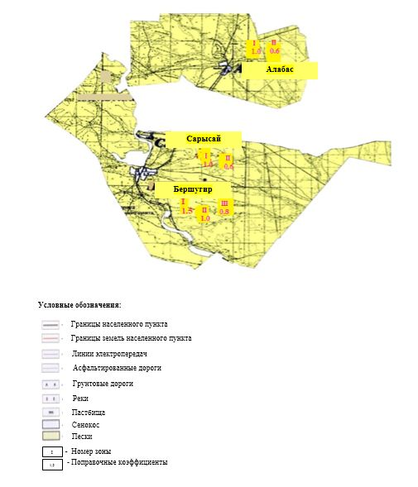

Границы оценочных зон и поправочные коэффициенты к базовым ставкам платы за земельные участки Бершугирского сельского округа
Код учетного квартала | Номер зоны | Границы оценочных зон | Поправочные коэффициенты
02-035-003 | I | станция Бершугир | 1,5
02-035-003 | II | станция Бершугир | 1,0
02-035-003 | III | станция Бершугир | 0,8
02-035-003 | I | село Сарысай | 1,0
02-035-003 | II | село Сарысай | 0,6
02-035-003 | I | село Алабас | 1,0
02-035-003 | II | село Алабас | 0,6
Приложение 5 к решению Шалкарского районного маслихата от 5 марта 2021 года № 17
Проект (схема) зонирования земель Шалкарского сельского округа

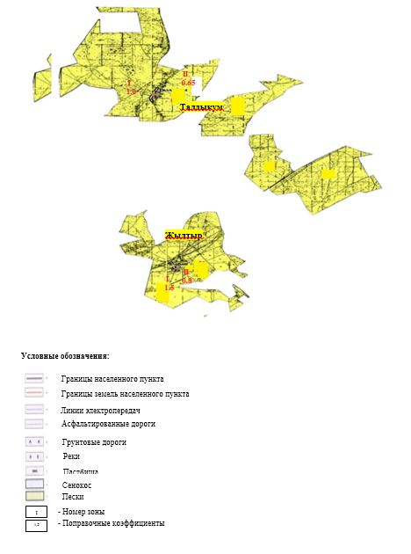

Границы оценочных зон и поправочные коэффициенты к базовым ставкам платы за земельные участки Шалкарского сельского округа
Код учетного квартала | Номер зоны | Границы оценочных зон | Поправочные коэффициенты
02-035-015 | I | село Жылтыр | 1,5
02-035-015 | II | село Жылтыр | 0,8
02-035-015 | I | село Талдыкум | 1,0
02-035-015 | II | село Талдыкум | 0,65
Приложение 6 к решению Шалкарского районного маслихата от 5 марта 2021 года № 17
Проект (схема) зонирования земель Кауылжырского сельского округа

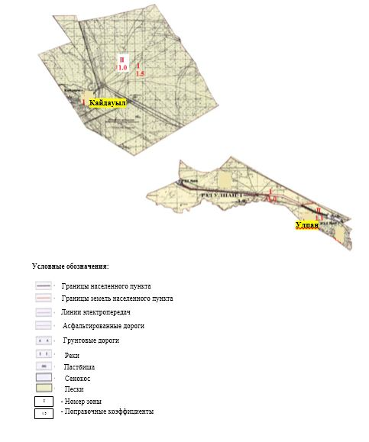

Границы оценочных зон и поправочные коэффициенты к базовым ставкам платы за земельные участки Кауылжырского сельского округа
Код учетного квартала | Номер зоны | Границы оценочных зон | Поправочные коэффициенты
02-035-021 | I | село Кайдауыл | 1,5
02-035-021 | II | село Кайдауыл | 1,0
02-035-021 | I | станцияУлпан | 1,0
02-035-021 | II | станцияУлпан | 1,1

© 2012. РГП на ПХВ «Институт законодательства и правовой информации Республики Казахстан» Министерства юстиции Республики Казахстан

